**Phần 25 Tạo Mạng gia đình an toàn của riêng bạn bằng Pi-hole và Docker**

Pi-hole là một ứng dụng web dựa trên Linux, được sử dụng như một lá chắn khỏi quảng cáo không mong muốn trong mạng của bạn và cũng chặn hệ thống theo dõi internet. Ứng dụng này rất dễ sử dụng và tốt nhất cho mạng gia đình và văn phòng nhỏ. Ứng dụng này hoàn toàn miễn phí và mã nguồn mở. Ứng dụng này cũng cho phép bạn quản lý khả năng truy cập và danh sách chặn của mình. Ứng dụng này có cách đồ họa rất tốt để hiển thị các truy vấn mạng. Docker là một công cụ hoạt động trên công nghệ chứa. Ứng dụng này được sử dụng để khởi chạy các container cho các yêu cầu khác nhau như máy chủ web, DNS và nhiều yêu cầu khác.

**Ngành kiến ​​​​trúc**

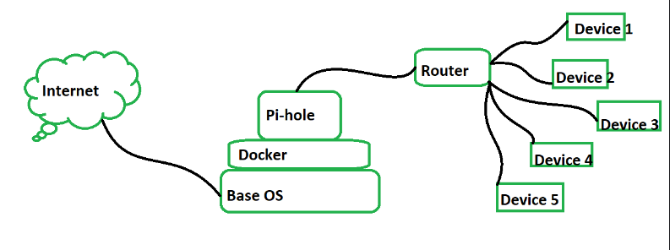

**Làm thế nào để thiết lập pi-hole và Docker?**

**Bước 1: Mở terminal và khởi động docker**

**sudo systemctl start docker**

Nhập lệnh để tải pinhole từ docker hub

**sudo docker pull pihole/pihole**

**Bước 2: Bỏ qua bước này nếu bạn không sử dụng Ubuntu**

**sudo systemctl stop systemd-resolved.service**

**sudo systemctl disable systemd-resolved.service**

**Bước 3: Thay đổi DNS thành một cái gì đó khác như google**

**sudo nano /etc/resolve.conf**

**đặt DNS 8.8.8.8 và lưu.**

**Bước 4**

**Sao chép mã này:**

version: "3"

services:

pihole:

container_name: pihole

image: pihole/pihole:latest

ports:

- "53:53/tcp"

- "53:53/udp"

- "67:67/udp"

- "80:80/tcp"

- "443:443/tcp"

environment:

TZ: 'Asia/Kolkata' #this is the time zone

volumes:

- './etc-pihole/:/etc/pihole/'

- './etc-dnsmasq.d/:/etc/dnsmasq.d/'

dns:

- 127.0.0.1

- 1.1.1.1

cap_add:

- NET_ADMIN

restart: unless-stopped

**Mở tệp tin: sudo nano docker-compose.yml sao chép và dán đoạn mã trên vào đây và lưu tệp.**

**Bước 5 Chạy file compose để khởi chạy pihole**

**sudo docker-compose up -d**

**Bước 6 Di chuyển vào bên trong hộp đựng pihole**

**sudo docker exec -it pihole bash**

**Thay đổi mật khẩu pihole**

**pihole -a -p**

**Bước 7 Vào trình duyệt và tìm kiếm : http://localhost/admin/**

**HOẶC   
Sử dụng IP và sao chép-dán IP vào trình duyệt: ifconfig**

**Bước 8 Đăng nhập bằng mật khẩu**

**Bây giờ hãy sử dụng pihole làm DNS của bạn thay vì bất kỳ DNS nào khác.**

**Vào cài đặt DNS trong Windows của bạn…   
cài đặt –> Mạng và Internet –> Ethernet (nếu bạn kết nối với Ethernet) hoặc WiFi (nếu máy tính xách tay của bạn kết nối với Wifi) –> thay đổi tùy chọn bộ điều hợp –> nhấp chuột phải vào Wifi hoặc Ethernet và vào thuộc tính –> chọn IPv4 –> thuộc tính –> thay đổi DNS thành IP của pihole.   
Cài đặt WIFI**

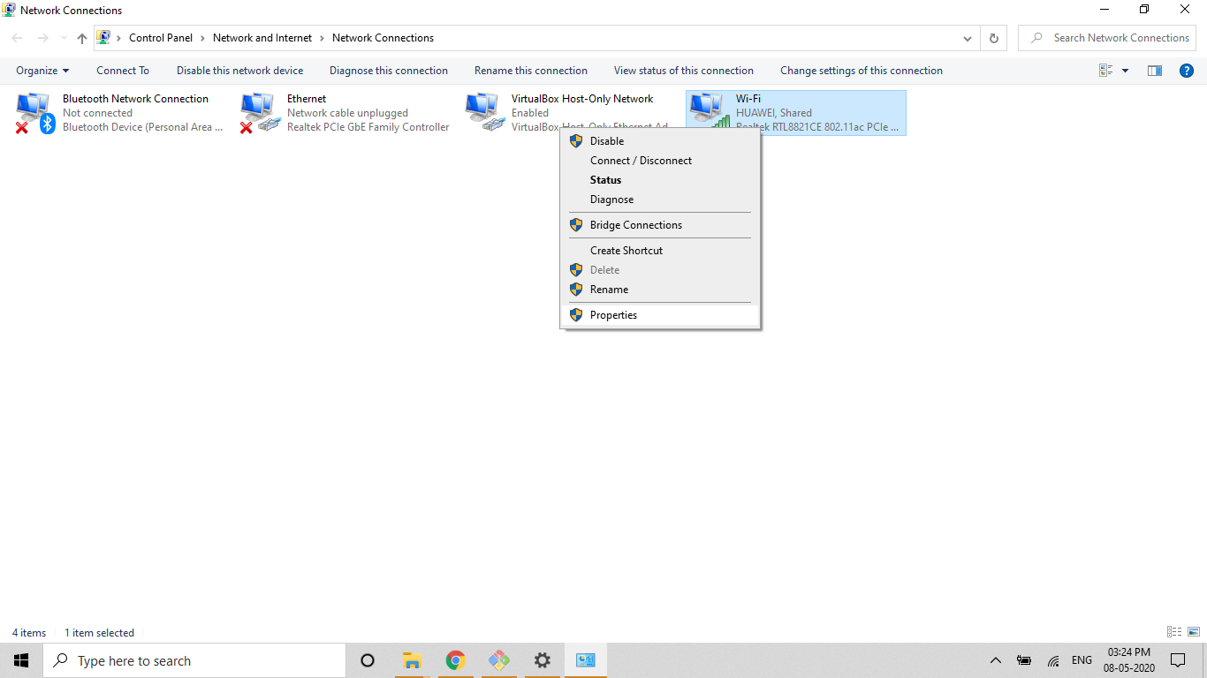

**Chọn IPv4**

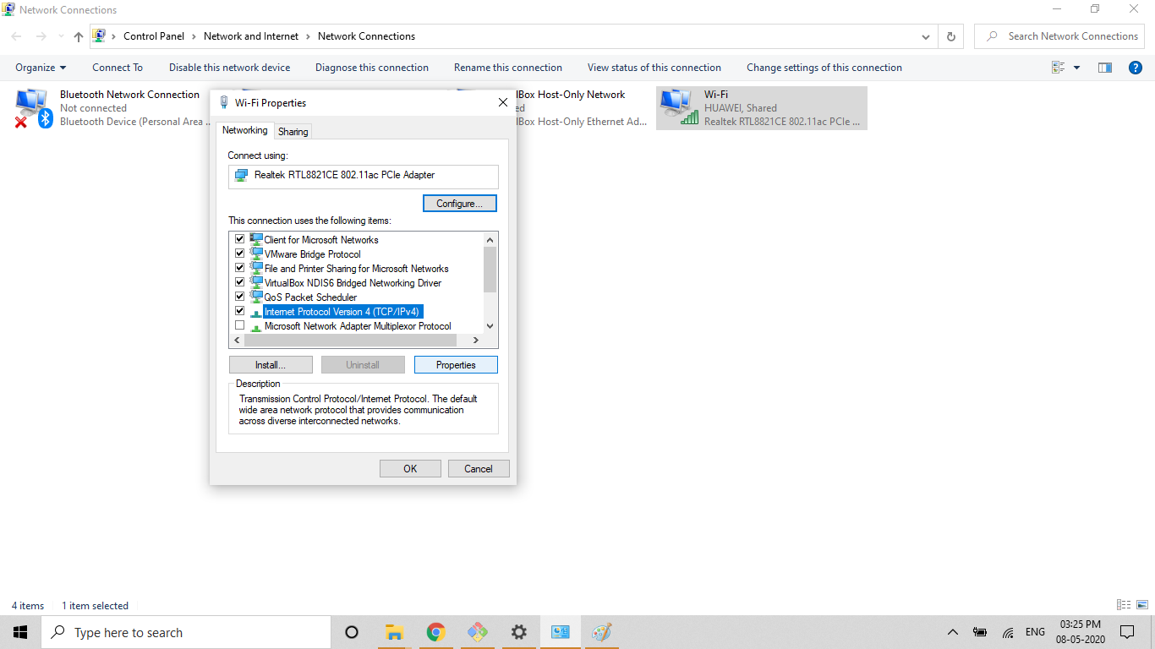

**Đổi DNS từ Obtain DNS Automatically thành Use following dns server và viết ip vào hộp. Thứ hai, bạn có thể viết bất kỳ dns nào như 8.8.8.8**

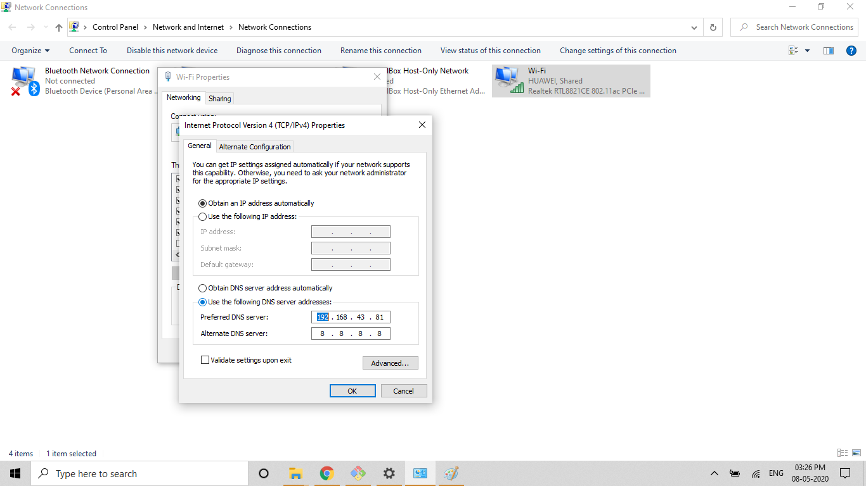

**Có thể sử dụng cùng một IP Pi-hole làm DNS trong bộ định tuyến gia đình.**